СТРАТЕГИЧЕСКИЙ ПЛАН
Стратегический план Ротари – это основа для нашего будущего, которая гарантирует, что мы по-прежнему останемся уважаемой, динамичной организацией организацией.
Стратегический план развивается благодаря стремлениям ротарианцев. Он формируется путем проведения регулярного опроса среди членов , работы фокус-группы, комитетов , для того, чтобы продолжал помогать нам в достижении наших целей
Наши стратегические приоритеты и цели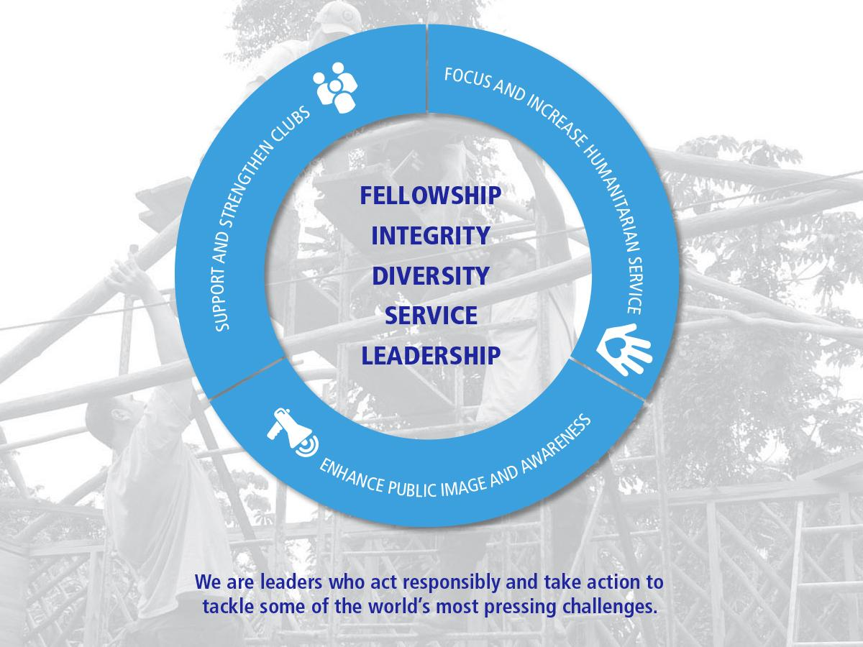
Мы являемся лидерами, которые действуют ответственно и принимают меры для решения самых неотложных задач в мире!
Сстратегический план определяет три стратегических приоритета, поддерживаемый 16 целями.. Они отражают то, что просили ротарианцы, для того, чтобы сделать Ротари сильным и энергичным в будущем

Поддержка и усиление клубов
- Развитие инноваций и гибкость
- участие клубов в социально ориентированных мероприятиях
- Способствовать разнообразию членства
- Привлечение и сохранение численности
- Развитие лидерства
- Создание новых динамичных клубов
- Стратегическое планирование на уровне клуба и округа

Укрепление гуманитарного служения
- Ликвидация полиомиелита
- Увеличение гуманитарных программ и мероприятий, направленных на поддержку молодежи и молодых лидеров, а также шести направлений деятельности Ротари
- Взаимодействие с другими организациями
• Создавать значимых проектов как на местном, так и на международном уровне.
- Повышение общественного имиджа и повышение осведомленности
- Унифицировать осведомленность об изображениях и брендах
- Публикации, ориентированные на гуманитарном служении
- Популяризация основных ценностей
- Популяризация профессиональной деятельности

Наша миссия

Мы предоставляем услуги другим, содействуем цельности и продвигаем взаимопонимание , добрую волю и мир через наше сообщество деловых, профессиональных и общественных лидеров.

Наши ценности
Наши ценности становятся все более важным компонентом стратегического планирования, поскольку они определяют намерение и направление руководства организации.
Наши ценности следующие:

Дружба и взаимопонимание
Мы строим долгосрочные отношения.
Этика и целостность

Мы выполняем свои обязательства

Разнообразие
Мы соединяем различные перспективы.
Профессиональная компетенция, служение и лидерство
Мы применяем наши лидерские качества и опыт для решения социальных вопросов.

